Бекітемін:
Оқу ісі жөніндегі орынбасары: Г. Жылкайдарова

Бөлім | Қысым
Педагогтың аты-жөні: | Айтбаев С.Б.
Күні : | 23.01.2026ж
Сынып: 7 | Қатысушылар саны | Қатыспағандар саны
Сабақтың тақырыбы: | Қатынас ыдыстар.
Оқу бағдарламасына сәйкес оқыту мақсаттары: | 7.3.1.6 – қатынас ыдыстарды қолдануға мысалдар келтіру
Сабақтың мақсаты: | - Қатынас ыдыстарды біледі;  - Қатынас ыдыстарды қолдануға мысалдар келтіреді.
Құндылықтарға баулу: | - Заң және Тәртіп  «Тәртіпке бағынған құл болмайды, тәртіпсіз ел болмайды» - Бауыржан Момышұлы

Сабақтың барысы:
Сабақ кезеңі  /уақыты | Педагогтың әрекеті | Оқушының әрекеті | Бағалау | Ресурстар
Сабақтың басы  7 минут | Сәлемдесу  Оқушыларды түгелдеу.  «Адал азамат бағдарламасындағы құндылықтарды оқыту процесіне ұйымдастыру кезеңінен бастап,сабақтың әрбір кезеңінде жүргіземін»  «Заң және тәртіп» құндылығы  «Тәртіпсіз ел болмайды, тәртіпке бағынған құл болмайды» құндылыққа дәріптейтін бауыржан атамыздың сөзін айтып кетемін.  Оқушыларға бағалау парағы таратылады  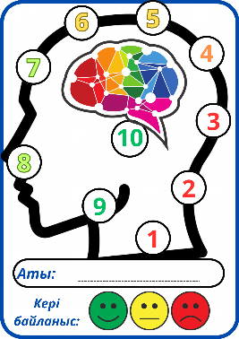  Сабақты бекіту  https://view.genially.com/696cba75fc9a607fd1f5cd7e/interactive-content-tken-tayryptardy-ajtalau   | Оқушылар сәлемдеседі.  Атмосфералық ахуал арқылы көңіл күйде жаңа тақырыпты ашып, үй тапсырмасына берілген тапсырманы орындайды.  Бағалау парағы арқылы сабақ соңында өз-өздерін бағалайды. | Бағалау парағы арқылы жалпы балл: 10 балл  Өзін-өзі бағалау  Дескриптор:  Сұйықтар мен газдардағы қысымды анықтай алады.  1 балл | Презентация  Жұмыс парағы  Көрнекіліктер  Бағалау парағы  Genially платформасы  АКТ
Сабақтың ортасы  30 минут | Жаңа сабақ  Сабақ тақырыбы мен мақсаты жарияланады.  Оқушыларға қатынас ыдыстар туралы түсінік беріледі.  Қатынас ыдыстардың жұмыс істеу принципі, күнделікті өмірдегі қолданысы баяндалады.  Бірдей және әртекті сұйықтар құйылғандағы қатынас ыдыстардағы жағдадың әртүрлілігі айтылады.  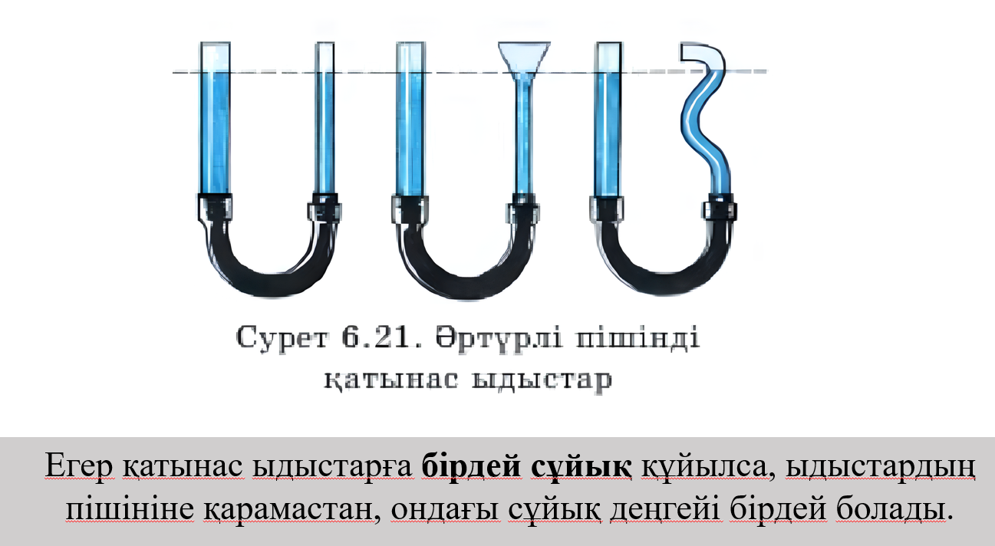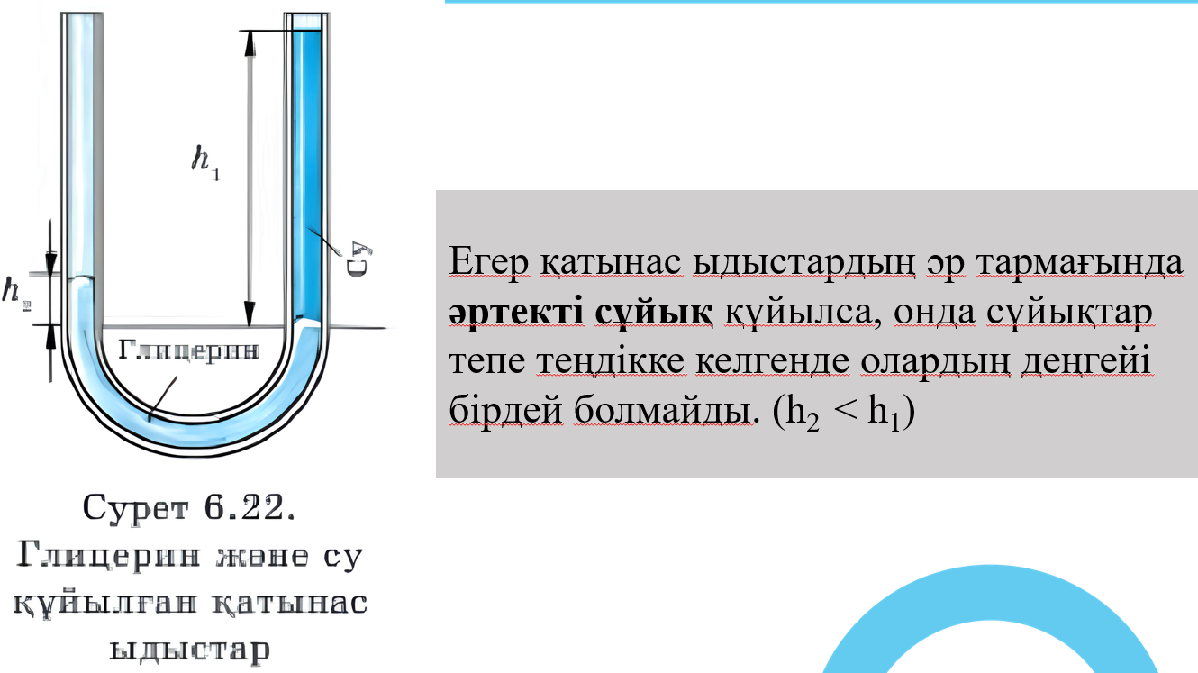  Түсінікті қалыптастыру мақсатында тәжірибе жүзінде көрсетіледі.  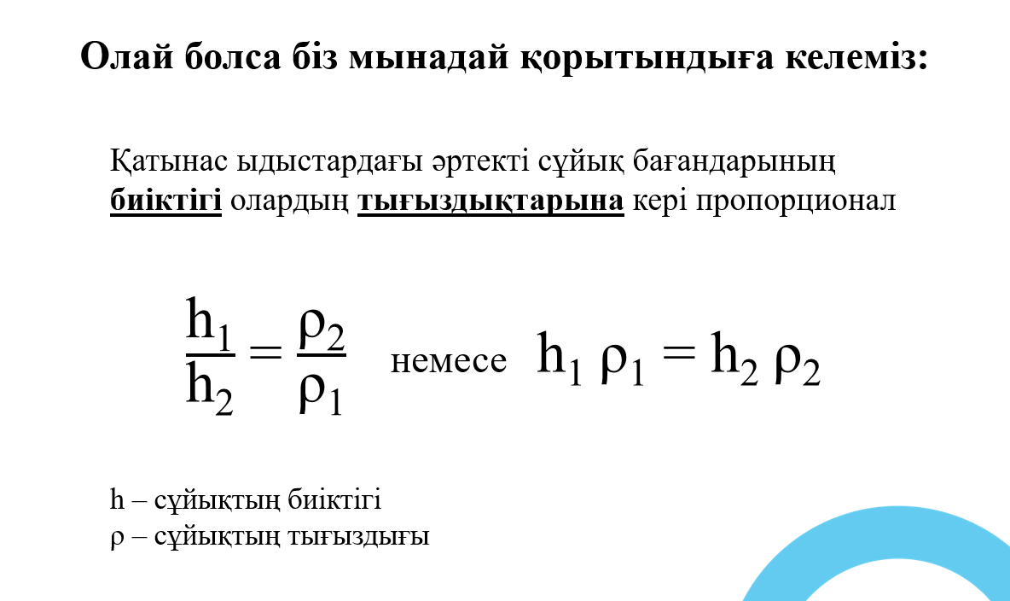  Түсінікті қорытындылаймыз, және негізгі формуланы түсіндіремін және жалпыға бір есеп беріледі.  Есеп: Қатынас ыдыстарға су және керосин құйылған.  Судың тығыздығы ρ_{су} = 1000 кг/м ³  керосиннің тығыздығы ρ_{керосин} = 800 кг/м ³  Егер керосин бағанының биіктігі 0,1 м болса,  судың бағанының биіктігі неше сантиметр болады?  Қатынас ыдыстардың өнеркәсіпте, техникада, ауыл шаруашылығында қолданылуы түсіндіріледі.  Су мұнарасы жүйесінің жұмыс істеу принципі және оның қатынас ыдыстармен байланысы.  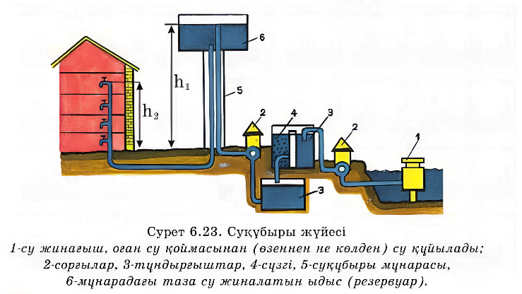  Су мұнарасы туралы видеоролик көрсетіледі.  (Сілтеме)  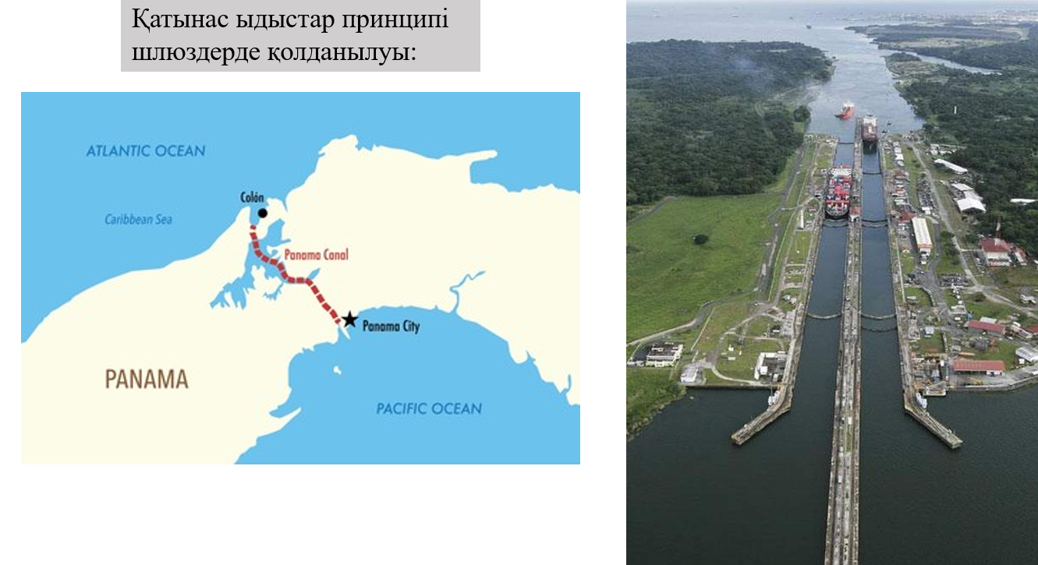  Панама каналын салудағы қатынас ыдыстар принципі қолданылғаны туралы ауызша және видео түсіндегі түсінік беру  (Сілтеме)  Жұптық тапсырма  Оқушылар жұптасып, субұрқақтың жұмыс істеуін талқылайды  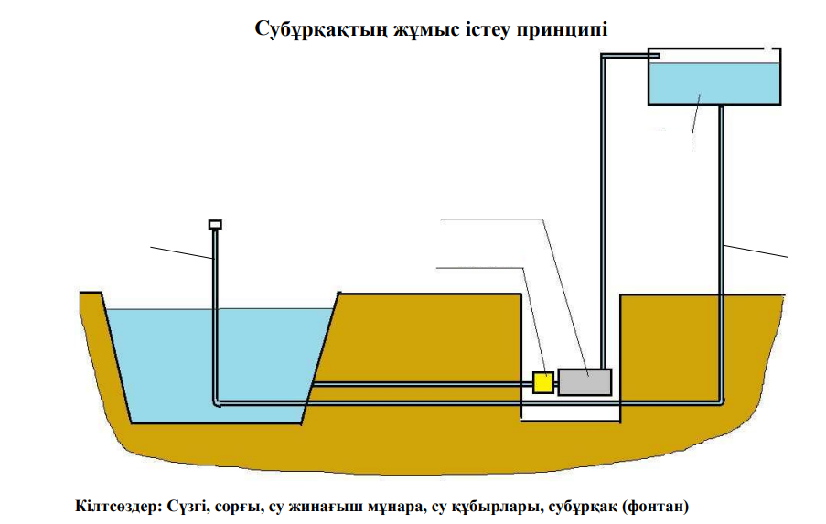  Жеке жұмыс  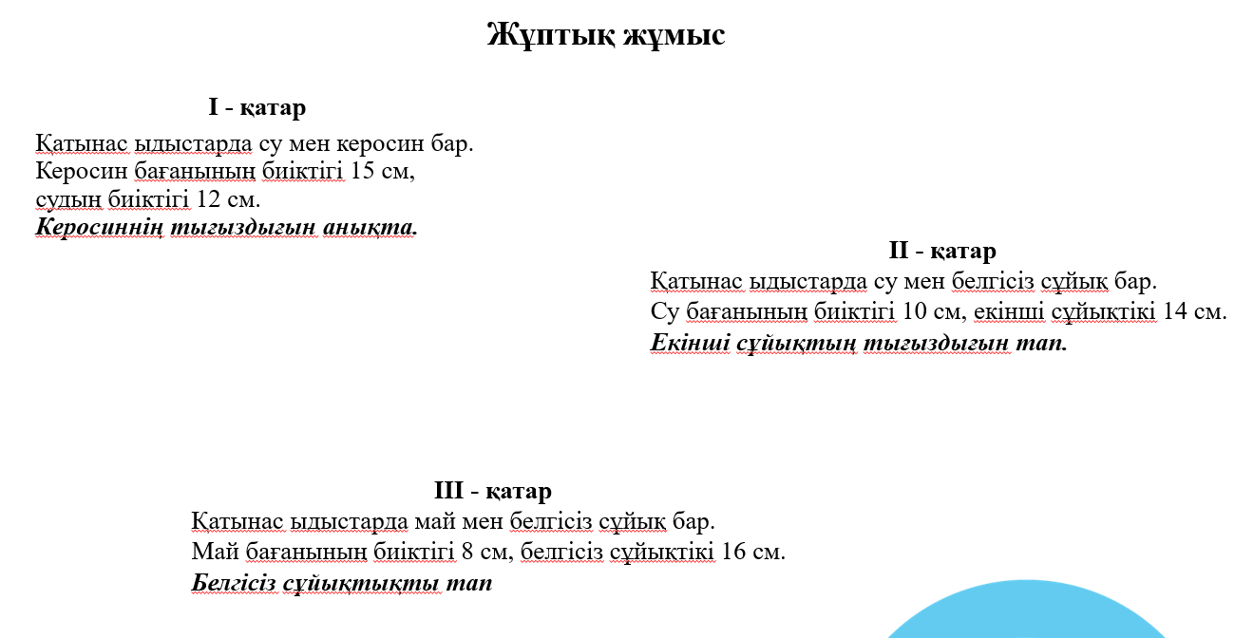  І - қатар  Қатынас ыдыстарда су мен керосин бар.  Керосин бағанының биіктігі 15 см, судың биіктігі 12 см.  Керосиннің тығыздығын анықта.  ІІ - қатар  Қатынас ыдыстарда су мен белгісіз сұйық бар.  Су бағанының биіктігі 10 см, екінші сұйықтікі 14 см.  Екінші сұйықтың тығыздығын тап.  ІІІ - қатар  Қатынас ыдыстарда май мен белгісіз сұйық бар.  Май бағанының биіктігі 8 см, белгісіз сұйықтікі 16 см.  Белгісіз сұйықтықты тап | Оқушылар сабақты тыңдайды, және әр бөлігінде қорытынды жасап отырады.  Қатынас ыдыстардағы бірдей және әртекті сұйықтардың қозғалысын тәжірибе барысында бақылайды.  Оқушылар тәжірибеге қатысады, және бақылайды. Соңында қорытындылар шығарады.  Есепті орнында отырып шығарады, және соңында мұғаліммен талқылайды.  Оқушылар су мұнарасының қатынас ыдыстармен байланысын өзара талқылайды.  Панама каналы туралы ақпарат алады, және ондағы кемелерге арналған өткелді салуда қатынас ыдыстар принципіне сүйенгенін түсінеді.  Оқушылар жұптаса отырып субұрқақтың жұмыс істеу принципін талқылайды. Және мұғалімге түсіндіреді.  Тақырып бойынша алған білімдерін есептер шығаруда қолданады. Жұптық талқылау арқылы есептер шығарылып, мұғаліммен талқыланады. | Дескриптор:  Қатынас ыдыстарды біледі;  Қатынас ыдыстарды қолдануға мысалдар келтіре алады;  Жаңа сабақтың теориясын стиммуляциылқ программа көмегімен тескеріп тақырыпты меңгереді;  Жұппен бірге жұмыс жасайды;  1 балл  Дескриптор:  Қатынас ыдыстарды біледі;  Формуланы түсінеді және есептер шығара алады  1 балл  Дискриптор:  Су мұнарасының қатынас ыдыстармен байланысын түсінеді  1 балл  Дискриптор:  Панама каналы туралы біледі;  Панама каналы мен қатынас ыдыстардың байланысын түсіндіре алады.  1 балл  Дискритор:  Су бұрқақтың жұмыс істеу принципін түсіндіре алады және қатынас ыдыстар тақырыбымен байланысын түсінеді.  1 балл  Дескриптор:  Есептің шартын түзе алады;  ХБЖ ға келтіре алады;  Негізгі қатынас ыдыстың формуласын қолданып ,  формуланы түрлендіріп ,белгісіз шаманы таба алад;  З балл | Жұмыс парағы  Қатынас ыдыстар  Презентация  Жұмыс дәптері  Видеоролик  Видеоролик  Жұмыс дәптері  Жұмыс дәптері  АКТ
Сабақтың соңы  8 минут  Рефексия  Бағалау  Үй тапсырмасы | Сабақты бекіту тапсырмасы  Educaplay платформасындағы ойын түріндегі тапсырманы орындайды.    https://www.educaplay.com/learning-resources/22150561-learning_resource.html | Оқушылар сабақты қорытындылау тапсырмасын орындап ,бүгінгі сабақтан алыан білімдерін бекітеді. | Дескриптор:  Қатынас ыдыстарға берілген функционалдық сауатылық тапсырмасын дұрыс орындай алады;  1 балл | Жұмыс парағы  Тапсырмалар
Сабақтың соңы  8 минут  Рефексия  Бағалау  Үй тапсырмасы | Рефексия  Өзін -өзі бағалау  Үйге тапсырма: Тақырыпты оқу. Жаттығу есептерін аяқтау | Сабаққа кері байланыс қалдырады.  Өзін өзі бағалау парағында бағалап сабақтың соңында хабарлайды. | Өзін-өзі бағалау парағы | Бағалау парағы


Қатынас ыдыстар
Презентация

